- Getting Started with Ionic 2 -

Installation & Setup

Components

Installing & Using Ionic Native Plugins

How to Make an Ionic 2 App

Instal·lació

1.Node: Anem a la pàgina oficial de Node e instal·lem la versió corresponent al nostre sistema operatiu.
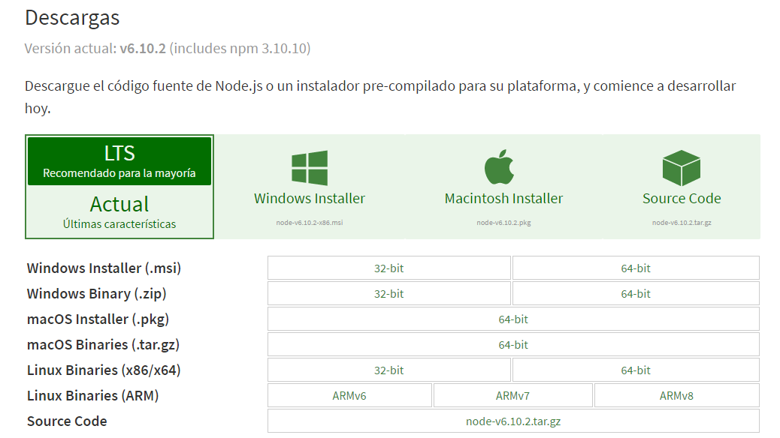

2 . Visual Studio Community o Visual Studio Code: Ho pots instal·lar a la pagina web oficial.
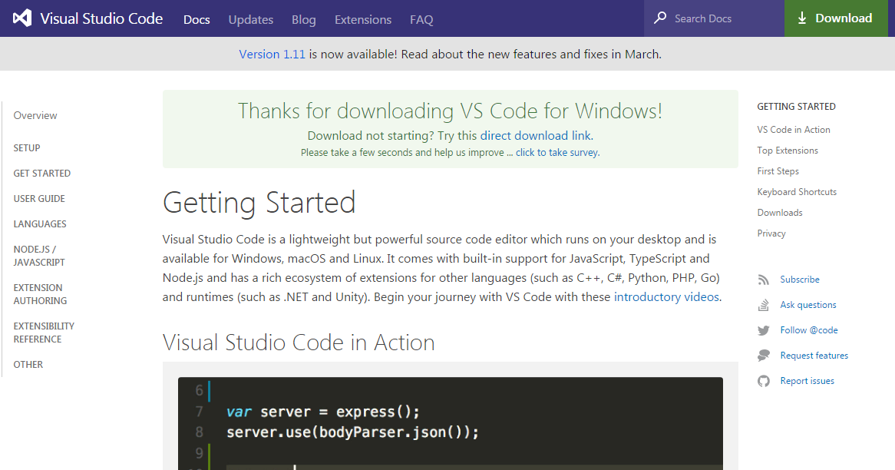
3. Ionic i cordova

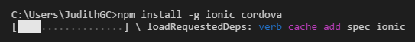

Comandes
Ionic: mostra les comandes.

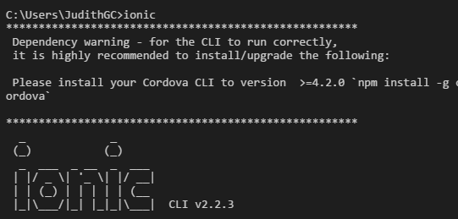

Ionic -h : mostra les comandes que hi han amb les seves subfuncions.
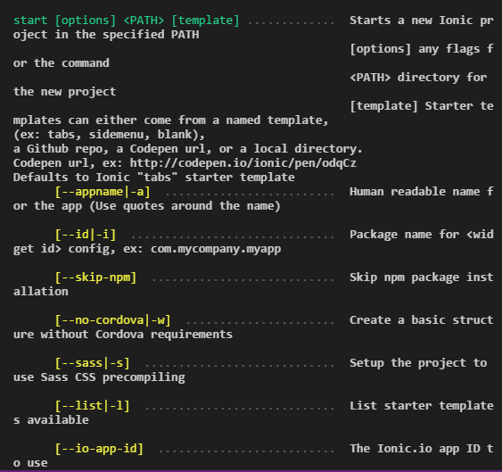
Ionic start firstProject blank: Crear un projecte.

Fem la comanda ionic serve : executem el projecte

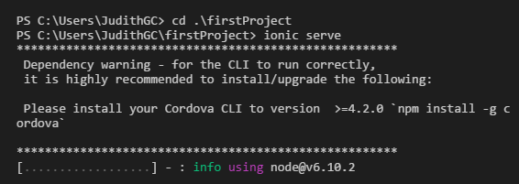

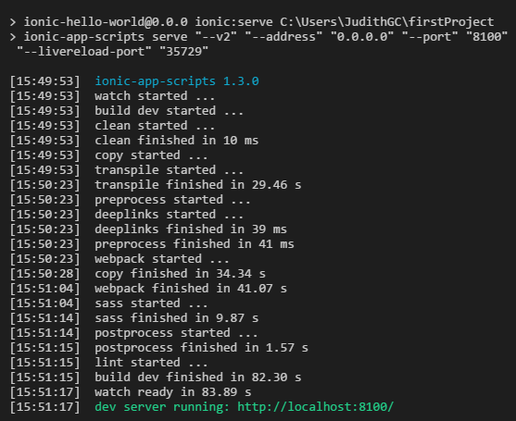
Un cop s’hagi carregat ens obrira una finestra ;

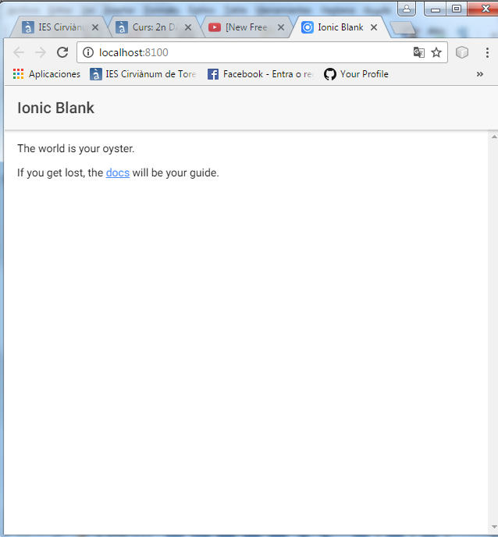

Si volem sortir hem de fer ctrl + c i a la pregunta que ens fa li donem ‘s’

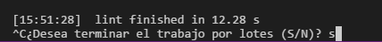

Executem la següent comanda :
El que aconseguirem es que s’executi un altre cop el projecte però en format mòbil.
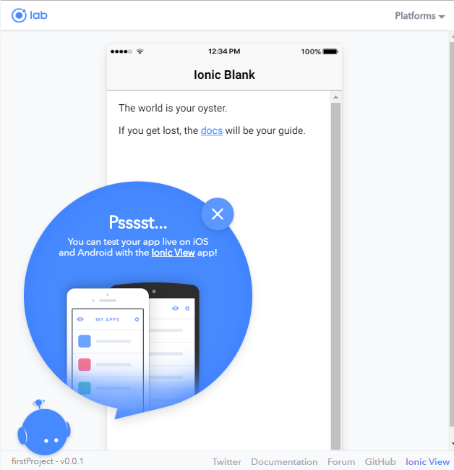
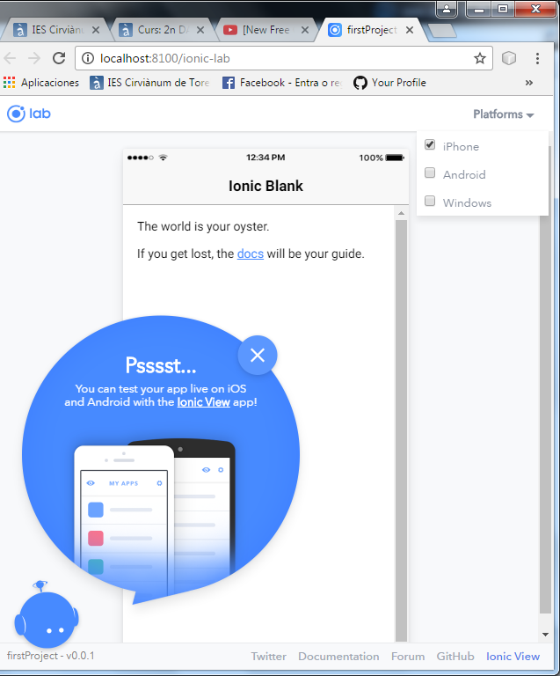

A la dreta en Plataforms podem escollir en quin sistema operatiu volem veure el nostre projecte.
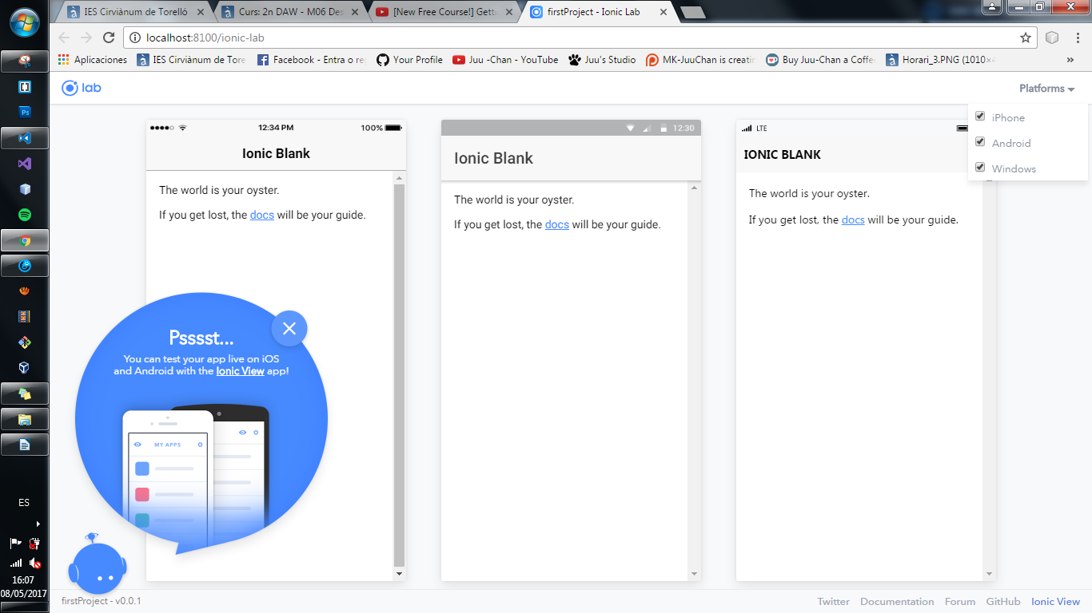
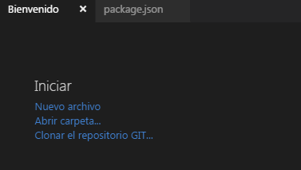

Obrint el nostre projecte en el Visual Studio Code (Abrir carpeta).

Podem veure els arxius que componen el nostre projecte.

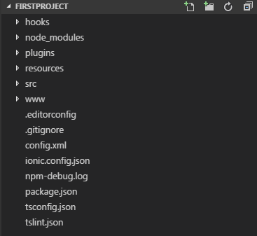
I anirem obrin un per un per a veure com està gestionat.

Components
- Afegir una ‘card’
Copiem el codi que hi ha a la documentació de ionic i ho posem al arxiu home.html
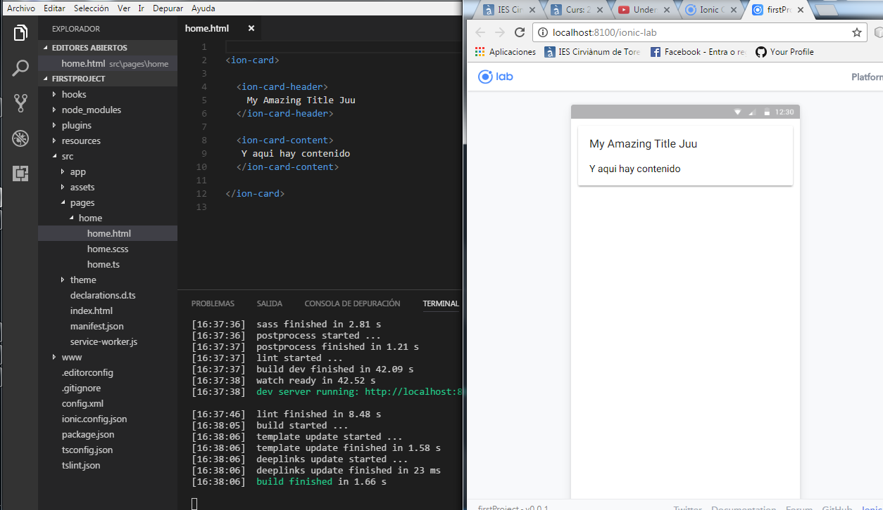
- Afegir un botó
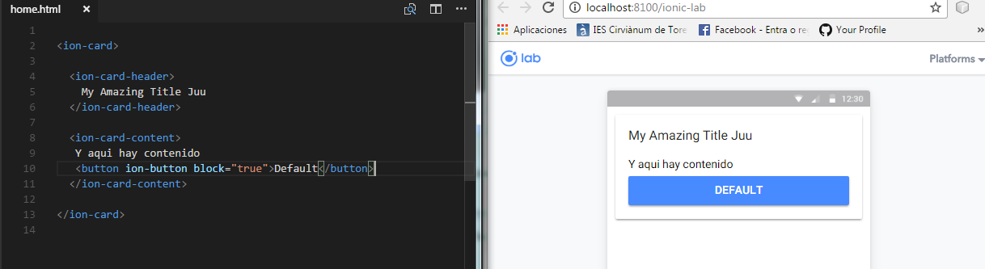
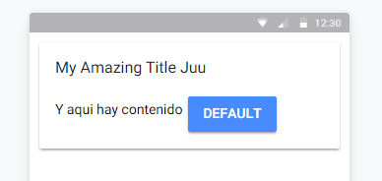
Si es treu el ‘block=”true”’ passa això

Hi han 3 opcions de color (primary,secondary y danger)
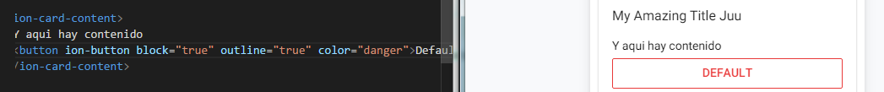
Posar el boto amb forma rodona
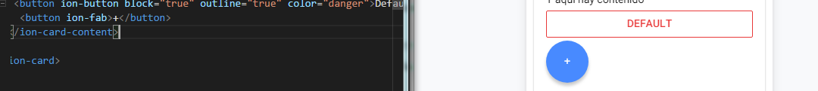
Per fer-ho més petit
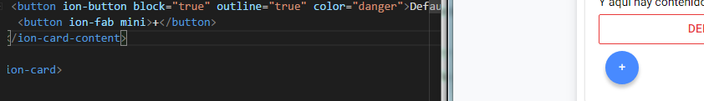
- Menú de selecció
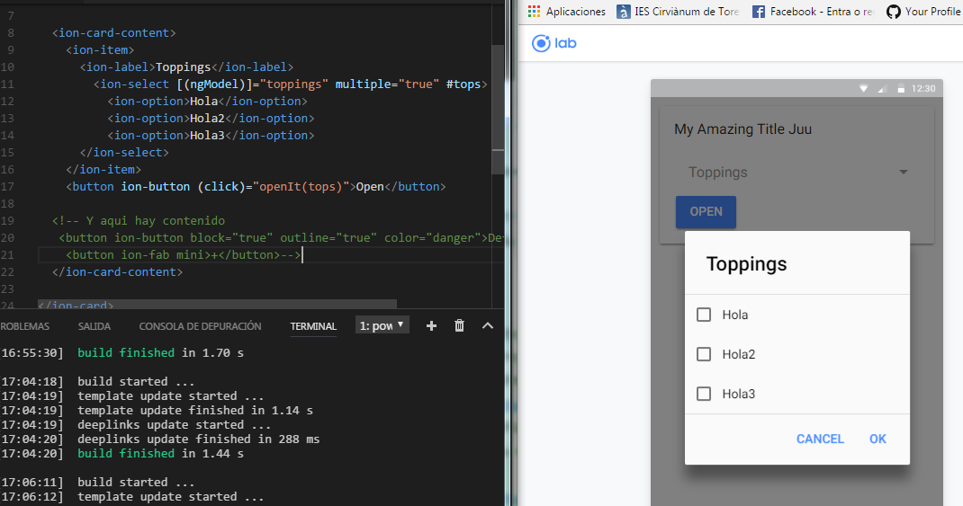
Es configura l’obertura i el tancament del menú de selecció . Al document home.html posem:
En el fitxer home.ts posem :
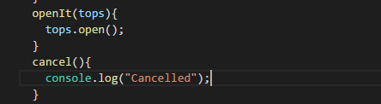

- Afegir alertes
Importem el paquet
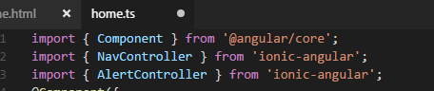

Afegim al constructor l’alerta
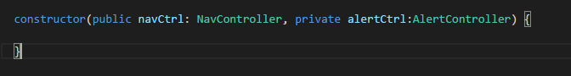
Configurem el boto,per a que quan faci click s’obri l’alerta:
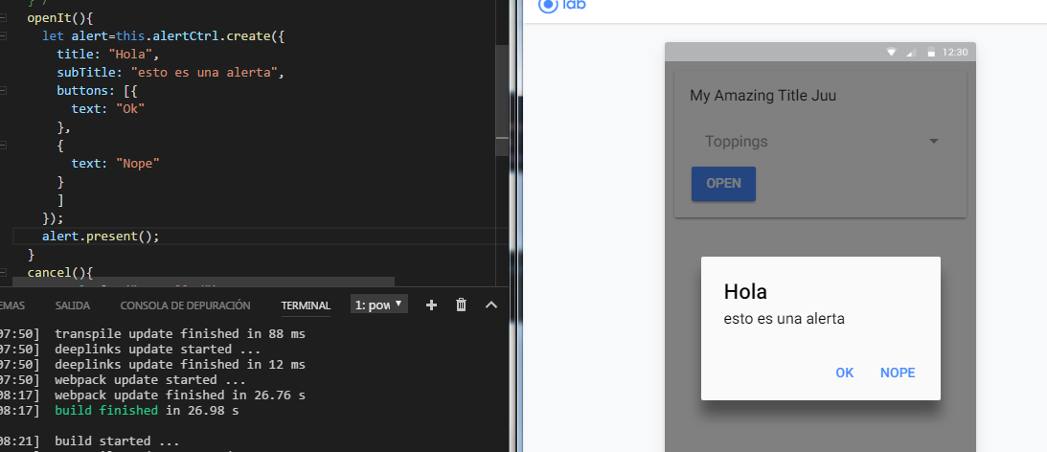

Ionic Native Plugins

Creem un altre projecte
Instal·lem el plugin de geolocalització
Aquesta comanda no funciona , primer instal·larem el cordova i després provarem una altre:
‘npm install -g cordova’
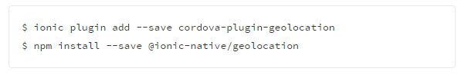
Ara anirem al home.ts del nostre projecte e importarem el Geolocation.
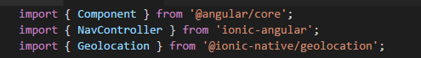
Afegim el següent al codi (en el mateix arxiu)
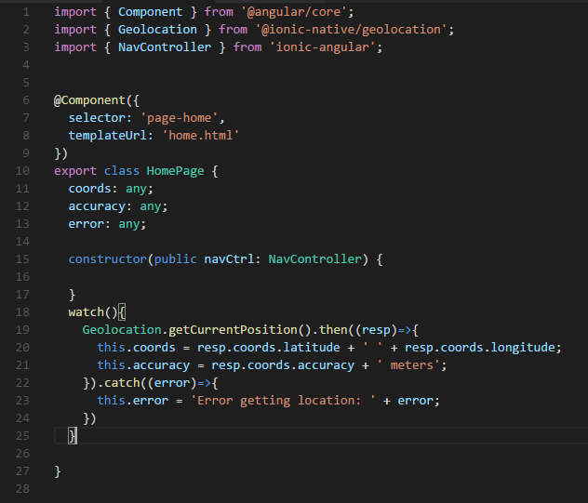

Un cop acabat de modificar el arxiu home.ts anem al home.html per a posar lo següent
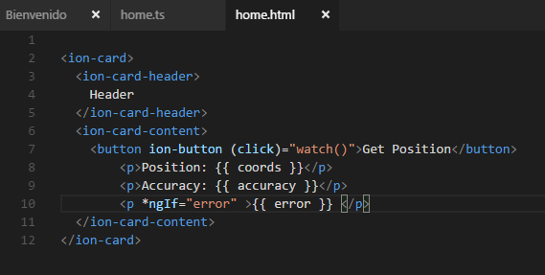
S’ha afegit l’import de geolocalització i posar-ho al arxiu app.module.ts tambe.
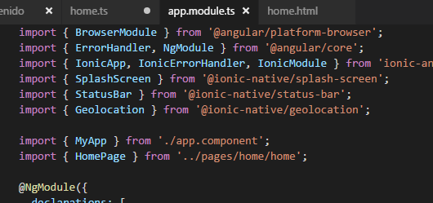
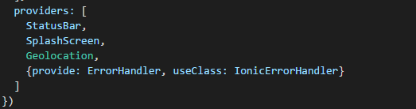

S’ha de incorporar aixo al constructor de home.ts
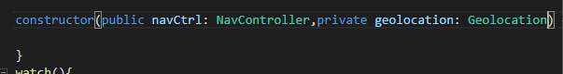
No hem funciona perquè no hem deixa instal·lar aquests paquets:
Hem diu que no troba el @ionic-native/geolocation
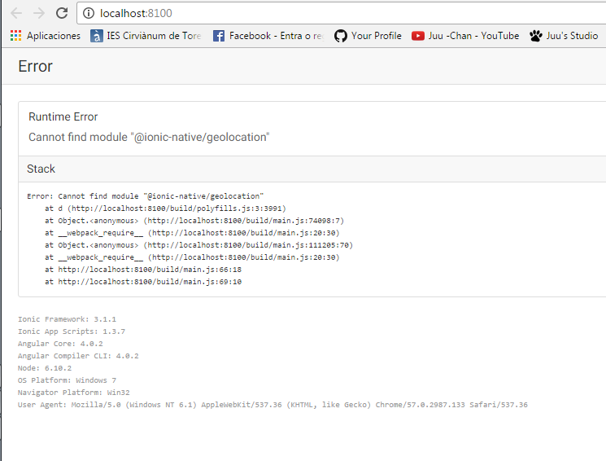
Però en cas de que tot fos bé hauria de sortir això:
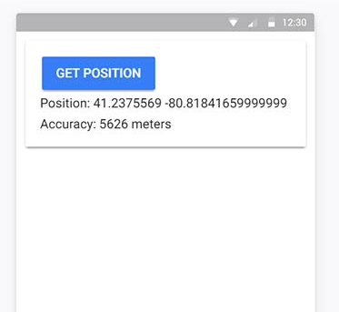

Wife App

Creem un nou projecte.

Desprès de haver intentat un munt de coses a l’altre part de la practica m’ha petat i he tingut que desinstal·lar el ionic/node i tornar-ho a instal·lar. Però no hem funciona.

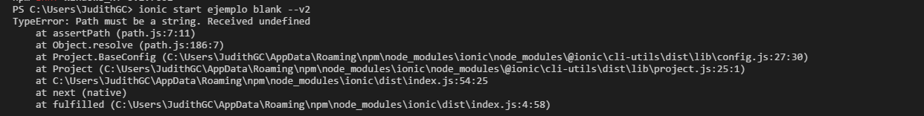

Suposem que ja hem creat el projecte, hem de posar-nos a la ruta de la carpeta del projecte i això es fa fent ‘cd nomprojecte’ en aquest cas ‘cd wifealert’.
Un cop dins farem la següent comanda:
Generem una nova ‘pagina’ fent la comanda:

Afegir Android al Projecte

Cal instal·lar l’android Studio. Anem a la seva pagina web i el descarreguem,seguim el pasos que ens dona el instal·lador i continuem.
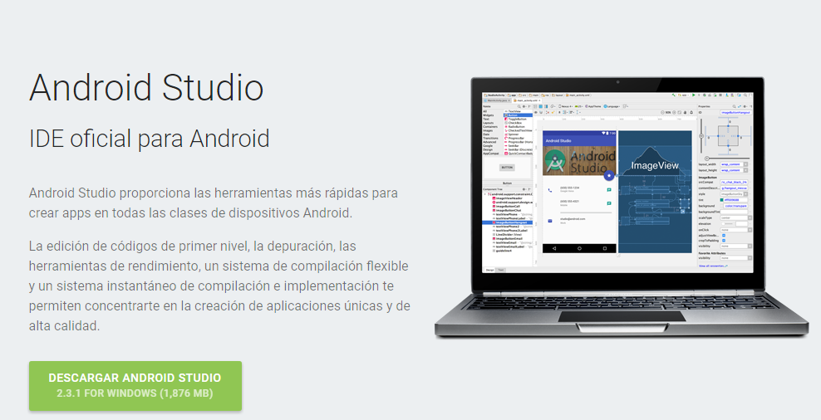
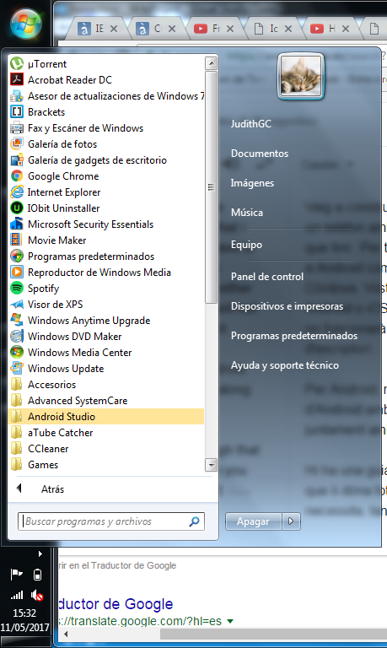

Per afegir la plataforma android fem servir la comanda:

Codi del home.ts
Afegim els següents imports al nostre arxiu ‘home.ts’, que ens permet obtenir informació sobre el dispositiu actual.
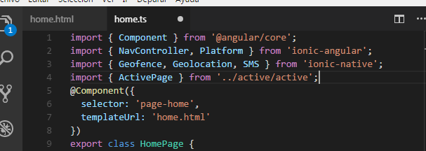
A continuació afegim els nostres 3 connectors nadius de ionic així com la pagina activa que generem amb ionic-cli.
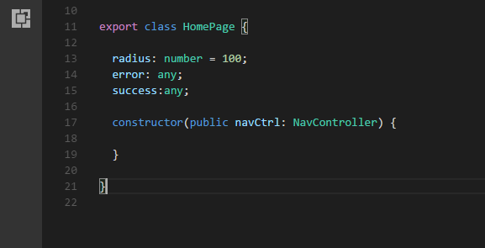

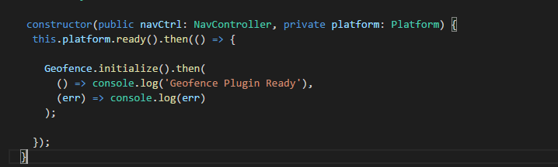
El radi s’estableix en 100 metres per defecte però pot tenir errada i fallar. Llavors tenim dues propietats que son l’error i l'èxit. En el següent fragment de codi ens centrem el en constructor:

Així a traves de la injecció de dependències,estem afegint al membre a la plataforma que importarem a la part superior.
Cridem a this.platform.read () . Llavors executem Geofence.initialize () . Això significa que quan el dispositiu este gest s’iniciara el plugin. Quan s’inicia per primera vegada , es demana al usuari que permeti l'accés a l’aplicació a la ubicació i a les notificacions.
Sota el constructor afegim el següent mètode:
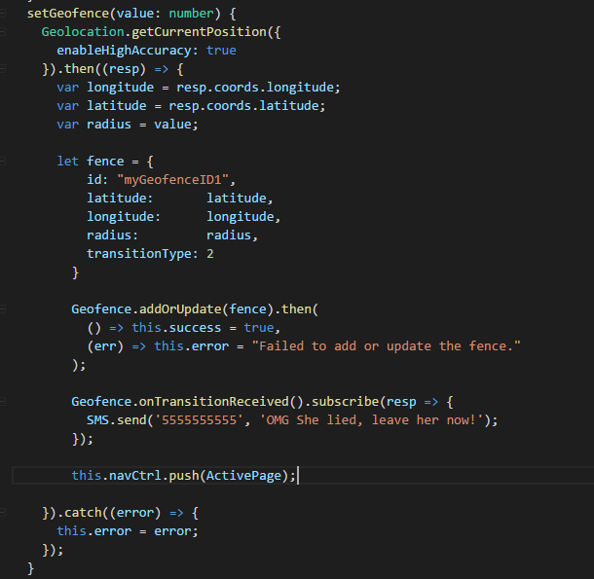
SetGeofence es un mètode al que cridarem quan pressionem un boto. Passa un valor del radi que definim amb un control de rang.
Utilitzem Geolocation.getCurrentPosition() per a obtenir la posició actual del telefon. Estem pasan en enableHighAccuracy per assegurar que obtenim una posició d’alta qualitat.
A continuació, utilitzem Geofence.addOrUpdate() per a crear o actualitzar.
Geofence.onTransitionReceived() per enviar el nostre missatge de text a través de SMS.send. Aixo pasa cuan es crida al TransitionType. Haurà de posar el numero del seu dispositiu,no del actual, si ella veu els seus missatges de text ella veura aquest text en el teu historial.
Naveguem amb el ActivePage a traves de this.navCTRL.push

Home.html

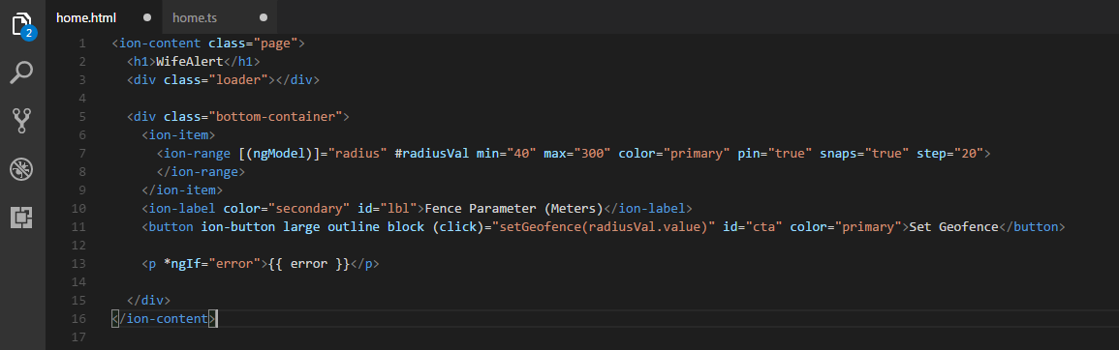
En la part superior,tindrem el nom de “Wife Alert” junt a un gràfic de carrega animat. Llavors utilitzem un rang de ion per fixar el radi de la circumferència.
Utilitzem el ion-button per a cridar al nostre mètode de setGeofence personalitzat, on passem el valor del rang.

Css
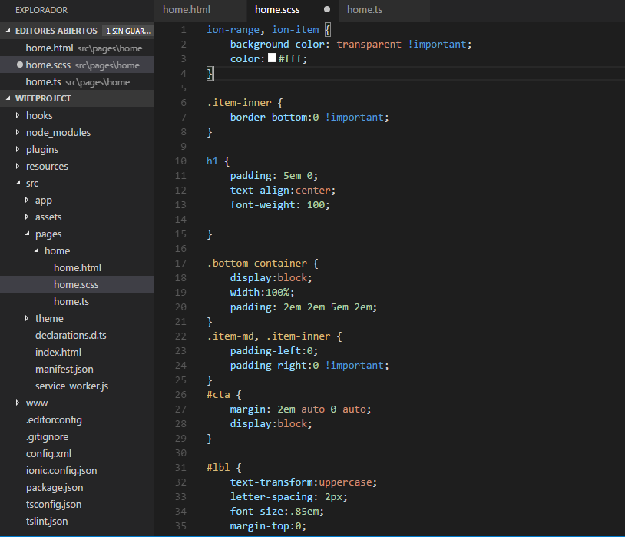

Active Component Code

Ara, a l'interior del component /src/pages/active/active.ts, introduim

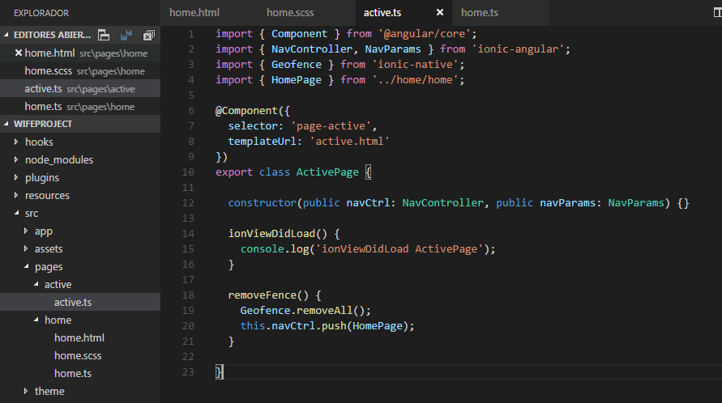
RemoveFence() , és un mètode que s’executa quan un usuari fa clic en un botó per eliminar totes les cerques.

Active HTML
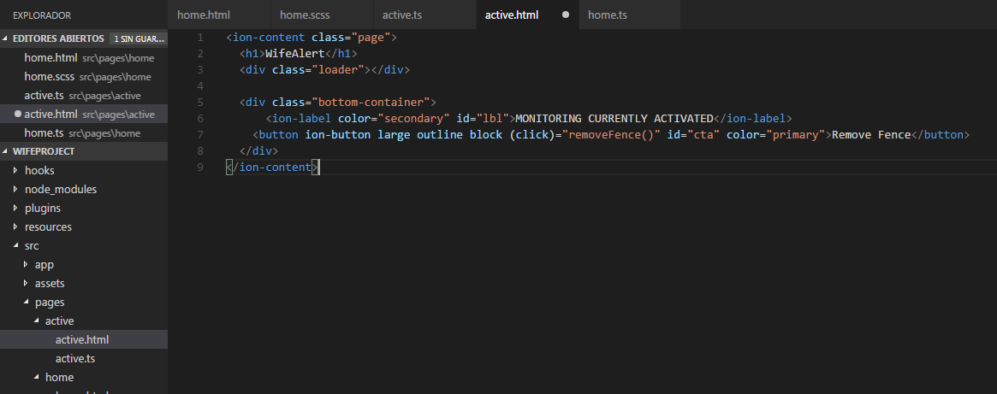

App.module.ts

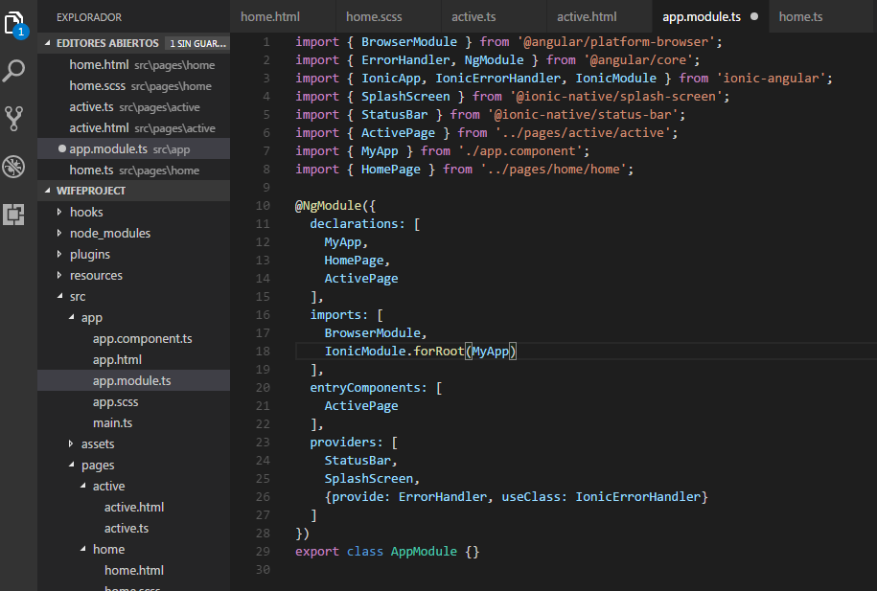
Per fer executar l’android fem :

Això es el que hauria de sortir
